A for Apple  Apple मतलब सेब  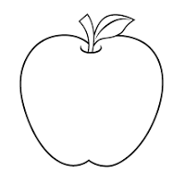 | B for Ball  Ball मतलब गेंद  
C for Cat  Cat मतलब बिल्ली  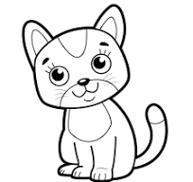 | D for Dog  Dog मतलब कुत्ता  
E for Elephant  Elephant मतलब हाथी  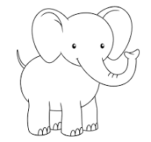 | F for Fish  Fish मतलब मछली  
G for Goat  Goat मतलब बकरी  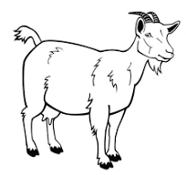 | H for Hen  Hen मतलब मुर्गी  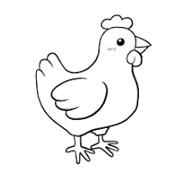
I for Ice-cream  Ice-cream मतलब आइसक्रीम   | J for Jug  Jug मतलब सुराही  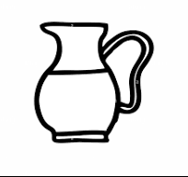
K for Kite  Kite मतलब पतंग   | L for Lion  Lion मतलब शेर  
M for Monkey  Monkey मतलब बंदर  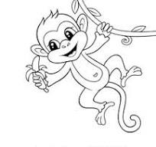 | N for Nest  Nest मतलब घोंसला  
O for Owl  Owl मतलब उल्लू  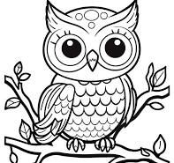 | P for Parrot  Parrot मतलब तोता  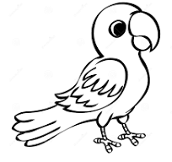
Q for Queen  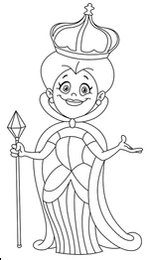  Queen मतलब रानी | R for Rabbit  Rabbit मतलब खरगोश  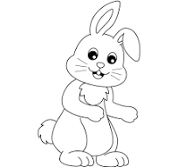

S for Sun  Sun मतलब सूर्य   | T for Tiger  Tiger मतलब बाघ  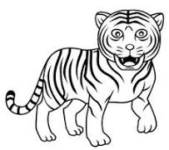
U for Umbrella  Umbrella मतलब छाता   | V for Vegetable  Vegetable मतलब सब्जी  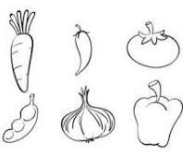
W for Water  Water मतलब पानी   | X for X-mas Tree  X-mas Tree मतलब क्रिसमस ट्री  
Y for Yellow  Yellow मतलब पीला   | Z for Zip  Zip मतलब ज़िप  